Dodatečné informace k zadávací dokumentaci č. 1

Obec Nové Hamry
Nové Hamry 274, 362 21 Nejdek

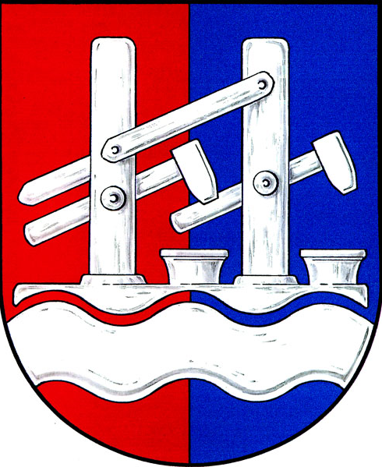

tímto poskytuje

DODATEČNÉ INFORMACE

k veřejné zakázce malého rozsahu na služby
zadávané mimo režim zákona č. 137/2006 Sb., o veřejných zakázkách, ve znění pozdějších předpisů (dále jen „zákon“)

„Regenerace zeleně v obci Nové Hamry“

Tyto dodatečné informace budou zaslány všem dodavatelům, kteří požádali o poskytnutí zadávací dokumentace nebo kterým byla zadávací dokumentace poskytnuta a dále budou uveřejněny na profilu zadavatele.
Z povahy dodatečných informací viz. níže bude zadavatel prodlužovat termín pro podání nabídek.
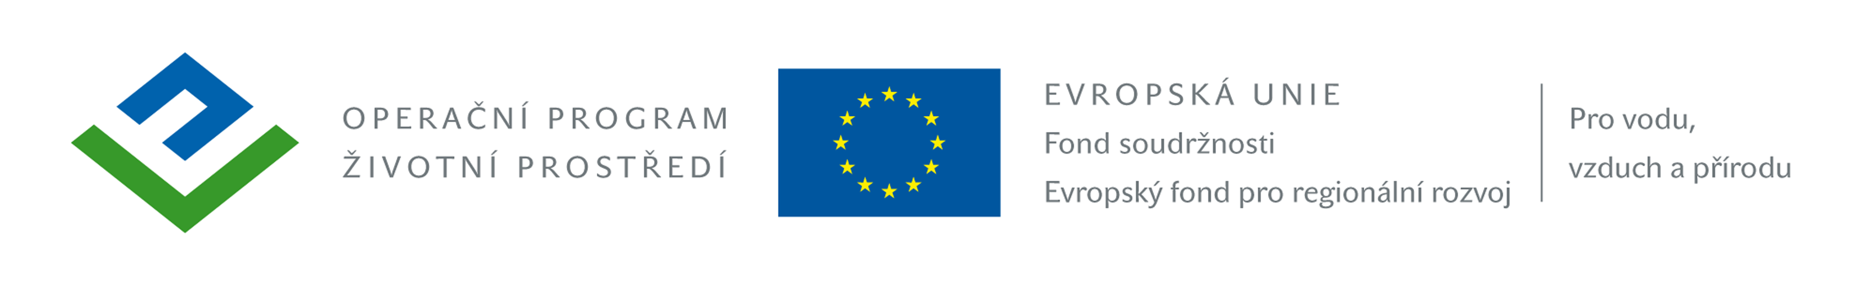

Dodatečné informace č. 1:

Zadavatel upravuje znění Zadávací dokumentace k uvedené veřejné zakázce, a to konkrétně:

Bod 9 Místo pro podávání nabídky, doba, v níž lze nabídky podat, místo a termín otevírání obálek a termín prohlídky místa plnění

Nabídky musí být zadavateli doručeny do 10.09.2014 do 11:00 hodin. Za čas podání nabídky odpovídá uchazeč. Zadavatel neuznává zdržení zaviněné poštou, kurýrní službou či jiným přepravcem nabídky. V případě doručení nabídky poštou je za okamžik předání považováno převzetí nabídky podatelnou zadavatele.

Otevírání obálek s nabídkami se uskuteční dne 10.09.2014 v 15:30 hodin v budově sídla zadavatele. Při otevírání obálek mají právo být přítomni i zástupci uchazečů.

se mění takto:

Nabídky musí být zadavateli doručeny do 17.09.2014 do 11:00 hodin. Za čas podání nabídky odpovídá uchazeč. Zadavatel neuznává zdržení zaviněné poštou, kurýrní službou či jiným přepravcem nabídky. V případě doručení nabídky poštou je za okamžik předání považováno převzetí nabídky podatelnou zadavatele.

Otevírání obálek s nabídkami se uskuteční dne 17.09.2014 ve 15:30 hodin v budově sídla zadavatele. Při otevírání obálek mají právo být přítomni i zástupci uchazečů.

A přílohu č. 5 zadávací dokumentace - Položkový rozpočet v členění položek a s výměrami - výkaz výměr

Ostatní požadavky zadavatele na zpracování nabídky uvedené ve Výzvě k podání nabídek, zadávací dokumentaci, zůstávají beze změny.

V Nových Hamrech, dne 09.09.2014.

František K U B I Š, v. r.
starosta obce

Přílohy:
- Zadávací dokumentace – oprava DI č. 1
- Příloha č. 5 - Položkový rozpočet v členění položek a s výměrami - výkaz výměr – oprava DI č. 1

